Mulige mundtlige spørgsmål til årsprøven 2024 1 e

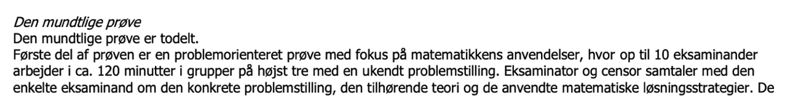
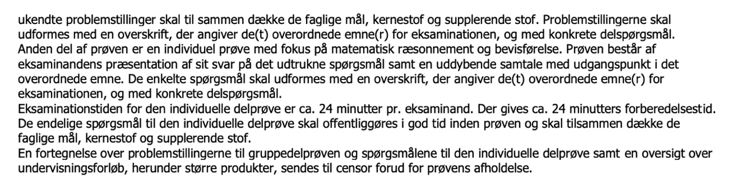
Vedhæftet de links der har været anvendt i undervisningen samt ekstra videos hvos I synes det er svært at forstå teksten i mat bog A 1

1. Lineære funktioner
- Bevis formlen for hældningstallet a bestemt ud fra to punkter
- Formel for sammensætning af to lineære funktioner
- Formel for den omvendte lineære funktion og anvendelse af den omvendte funktion (Celsius og
Fahrenheit)
https://www.youtube.com/watch?v=W6POlP5QxjI
https://www.youtube.com/watch?v=ymkvORE8GcE
https://www.mathsisfun.com/sets/function-inverse.html
https://www.mathsisfun.com/sets/functions-composition.html

2. Logaritmefunktioner og potensfunktioner
- Bevis for regneregler for logaritmefunktionerne
- Bevis formlen for potenseksponenten a bestemt ud fra to punkter
- Redegør for anvendelse af potensvækst i sammenhæng med % vækst i x og y: $1+r_{y}={\left(1+r_{x}\right)}^{a}$
https://www.youtube.com/watch?v=wTloicEDv34
https://www.mathsisfun.com/pascals-triangle.html

3. Kapitalfremskrivning og omformning af formlen
- Udled formlen for kapitalfremskrivning
- Opstil formler til at bestemme begyndelseskapital, rente og antal terminer.
https://www.youtube.com/watch?v=gMWM852Yj18
https://www.youtube.com/watch?v=s_pnG4y6h9I

4. Gennemsnitlig rente og opsparing
- Argumenter for formlen for gennemsnitlig rente
- Argumenter for formlen for opsparingsannuitet
https://www.youtube.com/watch?v=VeEO-GJ9xiI
Se dokument fra matema10k, hvor man kan ændre, så a =1,06 og startkapitalen kaldes b for beløb

5. Eksponentiel vækst
- bevis formlerne for fordobling og halvering
- Bevis formlen for fremskrivningsfaktor a bestemt ud fra to punkter
- Anvendelse af fremskrivningsfaktoren (momsberegninger, realløn, ligesvævende stemning)
https://www.youtube.com/watch?v=He85raFxtb4
https://www.youtube.com/watch?v=B2gNrghS8BE
https://www.youtube.com/watch?v=AuA2EAgAegE

6. Vektorer, skalarprodukt
- Redegør for skalarproduktet og bevis udvalgte sætninger om skalarproduktet
- Bevis, at to rette linjer er vinkelrette, hvis og kun hvis produktet af hældningerne er -1
- Bevis formlen for projektion af vektor op vektor

7. Vektorer, determinant
- Redegør for tværvektor og bevis udvalgte sætninger om tværvektorer
- Redegør for determinant, bevis udvalgte sætninger, herunder sammenhængen mellem determinant og areal
- Redegør for determinantformlen til bestemmelse af skæring mellem to rette linjer

8. Vektorer, linjens ligning og afstand mellem punkt og linje
- Bevis formlen for linjens ligning
- Bevis formlen for afstand mellem punkt og linjen givet ved ligningen: $ax+by+c=0$
- Bevis formlen for afstand mellem punkt og linje givet ved ligningen: $y=ax+b$

Bevis for formel (73) i videoen fra KG mat (6 min.)
https://www.youtube.com/watch?v=rB30HFNFmZc
Bevis for formel (74) i videoen fra KG mat (3 min.)
https://www.youtube.com/watch?v=3aPQdO08WVo

9. Cirklens ligning, skæring mellem linje og cirkel
- Opstil cirklens ligning
- Omskrivning af cirklens ligning $x^{2}+y^{2}+ax+by+c=0$, så man kan bestemme radius og centrum
-Redegør for skæring mellem linje og cirkel

10. Andengradsligninger
Bevis formelen for andengradsligningen
K G Mat
https://www.youtube.com/watch?v=d2XovbESyV0

Fraklip
Kvadratsætninger
- Bevis de tre kvadratsætninger algebraisk
- Bevis de tre kvadratsætninger geometrisk
- Redegør for sammenhængen mellem potenser af en toleddet størrelse og Pascals trekant
https://www.youtube.com/watch?v=ulD1eUy5mzA
https://matstxgrundforlob.systime.dk/?id=121

Potens vækst
- Bevis formlen for % vækst i x og y: $1+r_{y}={\left(1+r_{x}\right)}^{a}$
- Anvendelse af formlen på funktionerne $, x^{2},\sqrt{x} \text{og} \frac{1}{x}$ samt pris og passagerer i den offentlige
transport
- Bevis formlen for potenseksponenten a bestemt ud fra to punkter
https://www.youtube.com/watch?v=jnLeTBNdVJ0
https://www.youtube.com/watch?v=E4LsCSgfSJ0
https://www.youtube.com/watch?v=3xX7R0x1zkg

